Výstava ZE ZEMĚ DO VESMÍRU

Výstava astronomických snímků z Evropské jižní observatoře v rámci Mezinárodního roku astronomie v Jihočeské vědecké knihovně (Lidická tř., přízemí) v červnu 2009. Pořádá Hvězdárna a planetárium České Budějovice.

Mezinárodní rok astronomie (International Year of Astronomy - IYA 2009) je celosvětovou aktivitou vyhlášenou Mezinárodní astronomickou unií a UNESCO pro podporu zájmu o astronomii. Jeho hlavní motto zní "Objevujte vesmír" čili představení astronomie a jejího přispění k rozvoji společnosti a kultury s důrazem na vzdělávání a zapojení veřejnosti.
Jedním z celosvětových projektů Mezinárodního roku astronomie je "From Earth to the Universe" čili "Ze Země do vesmíru"- rozsáhlá série výstav podivuhodných astronomických snímků ve více
či méně obvyklých výstavních místech.

Hvězdárna a planetárium České Budějovice s pobočkou na Kleti proto mimo akcí ve svých prostorách připravila ve spolupráci s Jihočeskou vědeckou knihovnou výstavu barevných velkoformátových astronomických snímků umístěnou v přízemí budovy JVK na Lidické tř. Výstava potrvá od 1. do 30.června 2009.

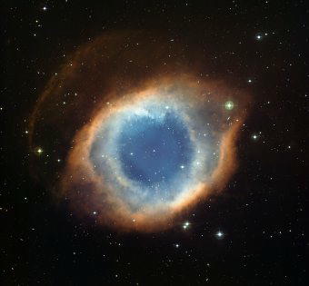
Mlhovina Helix (foto ESO)

Vystavené snímky představují výběr z nejkrásnějších a zároveň vědecky nejzajímavějších objektů ve vesmíru nasnímaných obřími dalekohledy Evropské jižní observatoře (ESO - European Southern Observatory) na vrcholcích chilských And. Můžete mezi nimi najít mlhoviny s oblastmi vzniku nových hvězd, třpytivé hvězdokupy, pohled do středu naší Galaxie či rozštěpené kometární jádro. Evropská jižní observatoř je mezivládní evropská vědecko technologická organizace pro astronomický výzkum na jižní polokouli. V současnosti ji tvoří 14 členských zemí. Česká republika se stala členem ESO od roku 2007.

Hvězdárnu a planetárium i Jihočeskou vědeckou knihovnu zřizuje Jihočeský kraj.

Více najdete informací na:

http://www.hvezdarnaCB.cz
http://www.cbvk.cz
http://www.eso.org

Ing. Jana Tichá
ředitelka Hvězdárny a planetária
tel. 386352239, 386352044

